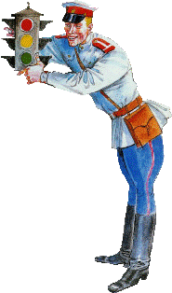
Дорогие
девчонки и мальчишки,
а также их родители!!!

Приглашаем вас принять участие в конкурсе-выставке совместного творчества
«Дядя Стёпа полицейский!»
Рисунки, поделки, каллажи, фотоколлажи, макеты, интересные истории в картинках, всё это можно представить на нашем конкурсе!
Придумывайте, творите
и в сад приносите!!!
Конкурс состоится 16 ноября
(15 – оформление)

